Қарағанды облысы әкімдігінің
2018 жылғы "03" мамыр
№ 20/02 қаулысына
13 қосымша

"Балаға кері әсер етпейтін ата-ана құқықтарынан айырылған ата-аналарға баламен кездесуіне рұқсат беру" мемлекеттік көрсетілетін қызмет регламенті

1-тарау. Жалпы ережелер
1. "Балаға кері әсер етпейтін ата-ана құқықтарынан айырылған ата-аналарға баламен кездесуіне рұқсат беру" мемлекеттік көрсетілетін қызметі (бұдан әрі – мемлекеттік көрсетілетін қызмет) Қарағанды облысы аудандарының және облыстық маңызы бар қалалардың жергілікті атқарушы органдары (бұдан әрі – көрсетілетін қызметті беруші) көрсетеді.
Өтінішті қабылдау және мемлекеттік қызмет көрсетудің нәтижесін беру:
1) көрсетілетін қызметті берушінің кеңсесі;
2) "Азаматтарға арналған үкімет" мемлекеттік корпорациясының коммерциялық емес қоғамы (бұдан әрі – Мемлекеттік корпорация) арқылы жүзеге асырылады.
2. Мемлекеттік қызмет көрсету нысаны – қағаз жүзінде.
3. Мемлекеттік қызмет көрсетудің нәтижесі – Қазақстан Республикасының Білім және ғылым министрінің 2015 жылғы 13 сәуірдегі № 198 "Отбасы және балалар саласында көрсетілетін мемлекеттік қызметтер стандарттарын бекіту туралы" бұйрығымен бекітілген (Нормативтік құқықтық актілерді мемлекеттік тіркеу тізілімінде № 11184 болып тіркелген) "Балаға кері әсер етпейтін ата-ана құқықтарынан айырылған ата-аналарға баламен кездесуіне рұқсат беру" мемлекеттік көрсетілетін қызмет стандартының (бұдан әрі – Стандарт) 1-қосымшасына сәйкес балаға кері әсер етпейтін ата-ана құқықтарынан айырылған ата-аналарға баламен кездесуіне қамқорлық және қорғаншылық органның рұқсаты немесе Стандарттың 10-тармағында көзделген жағдайлар және негіздер бойынша бас тарту туралы дәлелді жауабы.
Мемлекеттік қызмет көрсету нәтижесін ұсыну нысаны – қағаз түрінде.
Көрсетілетін қызметті алушы мемлекеттік көрсетілетін қызметті көрсету нәтижесі үшін қағаз жеткізгіште өтініш берген жағдайда мемлекеттік қызмет көрсету нәтижесі электрондық форматта ресімделеді, қағазға басып шығарылады, көрсетілетін қызметті берушінің уәкілетті тұлғасының қолымен және мөрімен расталады.

2-тарау. Мемлекеттік қызметтер көрсету процесінде көрсетілетін қызметті берушінің құрылымдық бөлімшелерінің (қызметкерлерінің) іс-қимылы тәртібін сипаттау
4. Мемлекеттік қызметті көрсету бойынша рәсімдерді (іс-қимылдарды) бастауға негіздеме Стандарттың 9-тармағындакөрсетілген қажетті құжаттардың ұсынылуы мен жеке тұлғалардың (бұдан әрі – көрсетілетін кызметті алушы) өтініші болып табылады.
Көрсетілетін қызметті алушы Стандарттың-9-тармағына сәйкес құжаттар топтамасын толық ұсынбаған және (немесе) қолданылу мерзімі өтіп кеткен құжаттарды ұсынған жағдайларда, көрсетілетін қызметті беруші өтінішті қабылдаудан бас тартады.
5. Мемлекеттік қызметті көрсету процесінің құрамына кіретін әрбір рәсімнің (іс-қимылдың) мазмұны, оның орындалу ұзақтығы:
1) көрсетілетін қызметті берушінің кеңсе қызметкері көрсетілетін қызметті алушы қажетті құжаттарды тапсырған кезден бастап қабылдайды және тіркеуді жүзеге асырады, басшылыққа бұрыштама қоюға жолдайды – 15 (он бес) минут;
нәтижесі – кеңсенің кіріс хат-хабарламалар журналында құжаттарды тіркеу;
2) көрсетілетін қызметті берушінің басшылығы құжаттарды қарастырады және көрсетілетін қызметті берушінің жауапты маманын анықтайды – 30 (отыз) минут ішінде;
нәтижесі – орындау үшін жауапты маманды анықтау;
3) көрсетілетін қызметті берушінің жауапты маманы келіп түскен құжаттарды қойылатын талаптарға сәйкестігін қарайды және мемлекеттік қызмет көрсету нәтижесін дайындайды - 2 (екі) жұмыс күні;
нәтижесі - мемлекеттік қызмет көрсету нәтижесін қол қоюға ұсыну;
4) көрсетілетін қызметті берушінің басшысы мемлекеттік қызмет көрсету нәтижесін қарайды және қол қояды - 30 (отыз) минут ішінде;
нәтижесі - мемлекеттік қызмет көрсету нәтижесін кеңсеге тіркеуге жолдау;
5) көрсетілетін қызметті берушінің кеңсесі мемлекеттік қызмет көрсету нәтижесін тіркейді және көрсетілетін қызметті алушыға рұқсат береді - бір күнтізбелік күн ішінде;
нәтижесі – көрсетілетін қызметті алушының мемлекеттік қызмет көрсету нәтижесін алуы.

3-тарау. Мемлекеттік қызметтерді көрсету процесінде көрсетілетін қызметті берушінің құрылымдық бөлімшелерінің (қызметкерлерінің) өзара іс-қимылы тәртібін сипаттау
6. Мемлекеттік қызмет көрсету процесіне қатысатын көрсетілетін қызметті берушілердің, құрылымдық бөлімшелерінің (қызметкерлерінің) тізбесін:
1) көрсетілетін қызметті берушінің кеңсе қызметкері;
2) көрсетілетін қызметті берушінің басшысы;
3) көрсетілетін қызметті берушінің жауапты орындаушысы.
7. Мемлекеттік қызмет көрсетуге қажетті рәсімнің (іс-қимылдың) сипаты:
1) кеңсе қызметкері құжаттарды қабылдайды және тіркейді, көрсетілетін қызметті берушінің басшысына құжаттарды жолдайды-15 минут;
2) көрсетілетін қызметті берушінің басшысының құжаттарды қарауы, құжаттарды жауапты маманға жіберуі-30 минут ішінде;
3) жауапты маманның құжаттарды қойылатын талаптарға сәйкестігін қарауы және мемлекеттік қызмет көрсету нәтижесін дайындауы - екі жұмыс күні;
4) көрсетілетін қызметті берушінің басшысы мемлекеттік қызмет көрсетудің нәтижесіне қол қоюы – 30 минут ішінде;
5) көрсетілетін қызметті берушінің басшысы қолы қойылған мемлекеттік қызмет көрсету нәтижесін көрсетілетін қызметті алушыға жолдау - бір күнтізбелік күні.

4-тарау. "Азаматтарға арналған үкімет" мемлекеттік корпорациясымен және (немесе) өзге де көрсетілетін қызметті берушілермен өзара іс-қимыл тәртібін, сондай-ақ мемлекеттік қызмет көрсету процесінде ақпараттық жүйелерді пайдалану тәртібін сипаттау
8. Әрбір рәсімнің (іс-қимылдың) ұзақтығын көрсете отырып, Мемлекеттік корпорацияға жүгіну тәртібін сипаттау осы регламенттің 1-қосымшасына сәйкес:
1) мемлекеттік көрсетілетін қызметті алушы Мемлекеттік корпорация операторына қажетті құжаттарды және өтінішті тапсырады, ол электрондық кезек ретімен операциялық залда жүзеге асырылады;
2) 1 процесс – қызмет көрсету үшін мемлекеттік корпорация операторының Мемлекеттік корпорацияның ықпалдастырылған ақпараттық жүйесінің автоматтандырылған жұмыс орнына (бұдан әрі - ЫАЖ АЖО) логин мен парольді енгізуі (авторизациялау процесі);
3) 2 процесс – Мемлекеттік корпорация операторының қызметті таңдауы, экранға мемлекеттік қызметті көрсету үшін сұрау нысанын шығаруы және Мемлекеттік корпорация операторының көрсетілетін қызметті алушының деректерін, сондай-ақ көрсетілетін қызметті алушы өкілінің сенім хат бойынша (нотариалды түрде куәландырылған сенім хат болған жағдайда) деректерін енгізуі;
4) 3 процесс – электрондық үкімет шлюзі (бұдан әрі – ЭҮШ) арқылы жеке тұлғалар мемлекеттік деректер қорына (бұдан әрі – ЖТ МДҚ) көрсетілетін қызметті алушының деректері туралы, сондай-ақ Бірыңғай нотариалдық ақпараттық жүйеге (бұдан әрі – БНАЖ) – көрсетілетін қызметті алушы өкілінің сенім хат деректері туралы сұрауды жіберу;
5) 1 шарт – ЖТ МДҚ-да көрсетілетін қызметті алушы деректерінің және БНАЖ-да сенім хат деректерінің бар болуын тексеру;
6) 4 процесс – ЖТ МДҚ-да көрсетілетін қызметті алушының деректерінің және БНАЖ-да сенім хат деректерінің болмауына байланысты, деректерді алу мүмкін болмауы туралы хабарламаны қалыптастыру;
7) 5 процесс – ЭҮШ арқылы өңірлік электрондық үкімет шлюзінің ақпараттық жұмыс орнына (бұдан әрі – ӨЭҮШ АЖО) Мемлекеттік корпорация операторының ЭЦҚ-мен куәландырылған (қол қойылған) электрондық құжаттарды (көрсетілетін қызметті алушының сұрауын) жіберу.
8) 6 процесс – ӨЭҮШ АЖО-да электрондық құжатты тіркеу;
9) 2 шарт – көрсетілетін қызметті берушінің қызмет көрсету үшін көрсетілетін қызметті алушының қоса берілген, сәйкестігін және негіздемелерін тексеруі;
10) 7 процесс – көрсетілетін қызметті алушының құжаттарында бұзушылықтың болуына байланысты сұратылып отырған қызметтен бас тарту жөнінде хабарламаны қалыптастыру;
11) 8 процесс – көрсетілетін қызметті алушының Мемлекеттік корпорация операторы арқылы ӨЭҮШ АЖО-да қалыптастырылған қызметтің нәтижесін (анықтаманы немесе бас тарту туралы дәлелді жауап) алуы.
Көрсетілетін қызметті алушы Стандарттың 9-тармағына сәйкес құжаттар топтамасын толық ұсынбаған жағдайда, Мемлекеттік корпорацияның қызметкері өтінішті қабылдаудан бас тартады және осы Стандарттың 3-қосымшаға сәйкес нысан бойынша қолхат береді
9. Мемлекеттік қызмет көрсету процесінде көрсетілетін қызметті берушінің құрылымдық бөлімшелерінің (қызметкерлерінің) рәсімдер (іс-қимылдар) реттілігін толық сипаттау, сондай-ақ өзге де мемлекеттік қызметті берушілермен және (немесе) Мемлекеттік корпорациялармен өзара іс-қимыл тәртібін сипаттау, мемлекеттік қызмет көрсету процесінде ақпараттық жүйелерді пайдалану тәртібін сипаттау осы регламенттің 2-қосымшасына сәйкес мемлекеттік көрсетілетін қызметтің бизнес-процестерінің анықтамалығында көрсетіледі.
"Балаға кері әсер етпейтін ата-ана
құқықтарынан айырылған ата-
аналарға баламен кездесуіне рұқсат
беру" мемлекеттік қызмет
регламентіне 1-қосымша

Мемлекеттік корпорация арқылы мемлекеттік қызметті көрсету кезінде қатыстырылған ақпараттық жүйелердің функционалдық өзара іс-қимыл диаграммасы

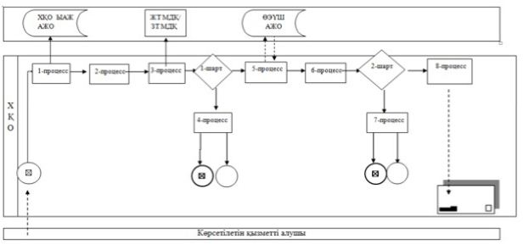

Шартты белгілер:

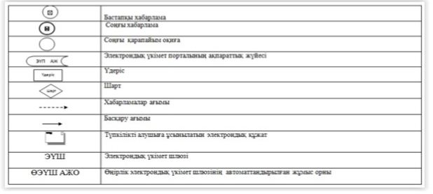

"Балаға кері әсер етпейтін ата-ана
құқықтарынан айырылған ата-
аналарға баламен кездесуіне рұқсат
беру" мемлекеттік қызмет
регламентіне 2-қосымша

"Балаға кері әсер етпейтін ата-ана құқықтарынан айырылған ата-аналарға баламен кездесуіне рұқсат беру" мемлекеттік қызмет көрсетілуінің бизнес-процестерінің анықтамасы

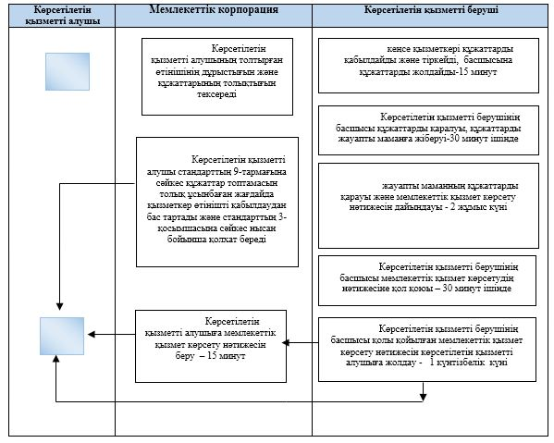

Шартты белгілер

